Nobeiguma izaicinājums:

Tev jāpārvieto attēls (vai teksts), kas redzams EV3 ekrānā no augšas uz leju, izmantojot žirosensoru:

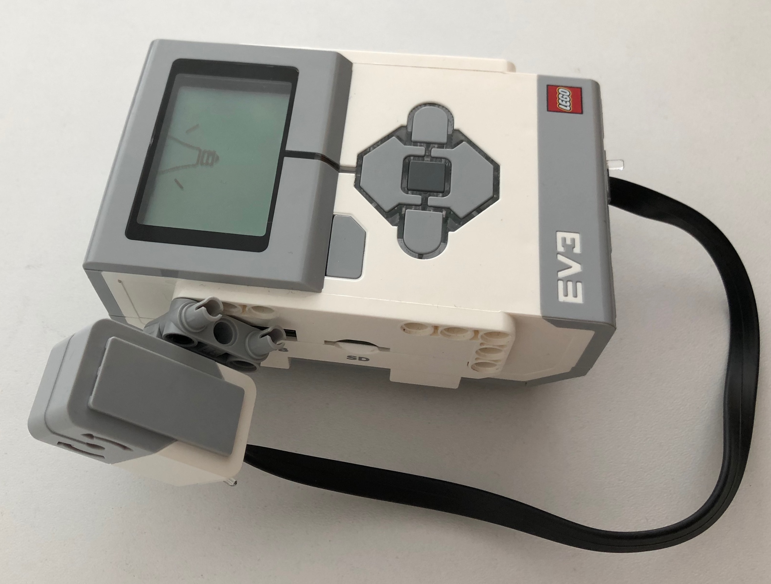
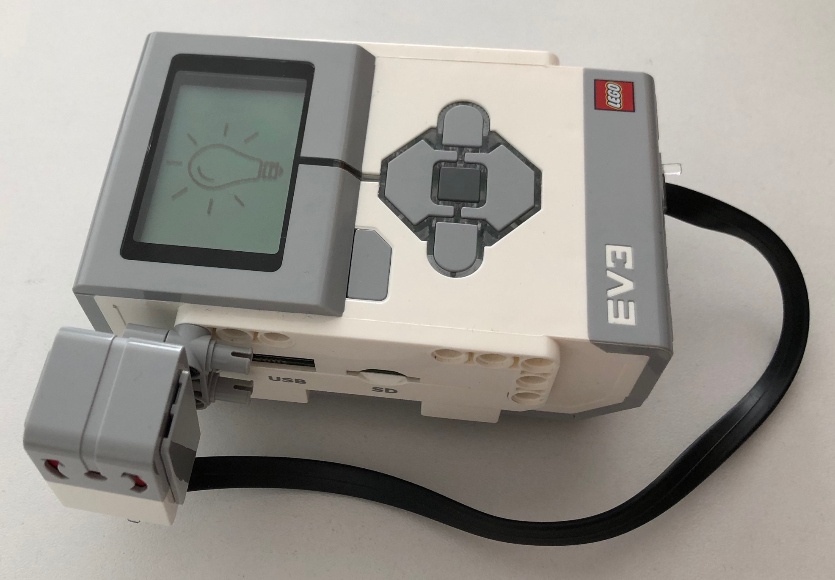
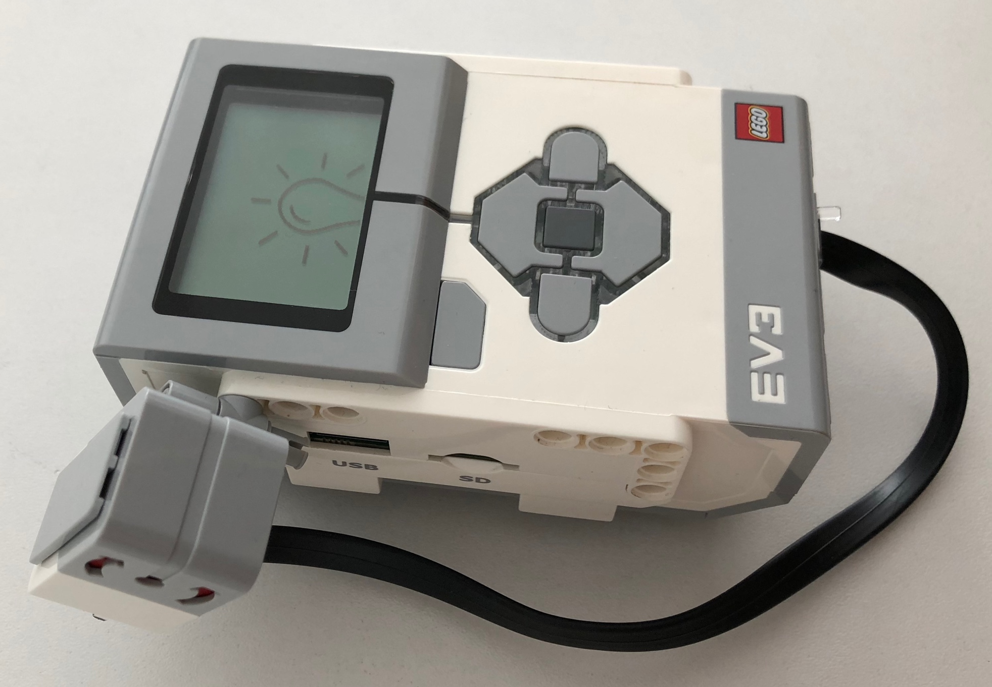

Atrisinājums nākamajā lapā!

Atrisinājums:

